ИЗМЕРИТЕЛЬ ИММИТАНСА Е7-21

Краткое описание и инструкция по эксплуатации

1. Техническое описание
Измеритель Е7-21 предназначен для измерения иммитансных параметров: ёмкости, индуктивности, сопротивления, проводимости, тангенса угла потерь, добротности электрорадиоэлементов.
Упрощенная структурная схема прибора представлена на рис. 1.1.

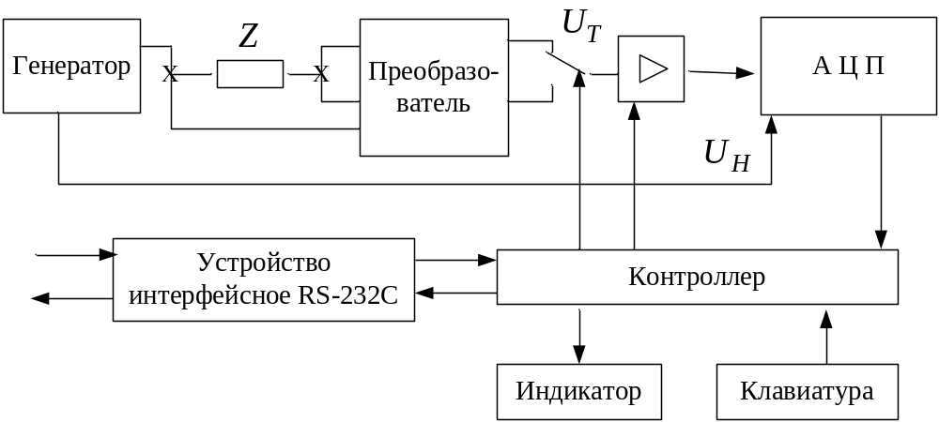

Рисунок 1.1. Структурная схема прибора.

В основу работы прибора положен метод вольтметра–амперметра. Напряжение рабочей частоты подается на измеряемый объект , подключаемый к преобразователю проводимости объекта .
Преобразователь формирует два напряжения, одно из которых пропорционально току , протекающему через измеряемый объект, другое — напряжению на нем . Отношение этих напряжений равно комплексной проводимости 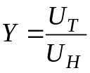 или комплексному сопротивлению 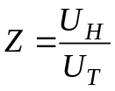.
Измерение отношения напряжений проводится аппаратно-программным логометром, состоящем из масштабного усилителя и аналого-цифрового преобразователя. Итогом работы программной части логометра является расчет отношений напряжений. Контроллер управляет работой логометра и индикатора.
В приборе предусмотрено измерение как сопротивлений, так и проводимостей радиоэлементов. Для этого предусмотрены различные режимы работы генератора. На 1–4 диапазонах генератор является источником напряжения, и в этом случае предпочтительно измерять составляющие комплексной проводимости
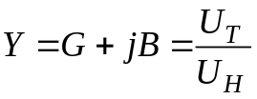,
где  – активная проводимость;
 – реактивная проводимость.
В преобразователе прибора предусмотрена функция, обеспечивающая знаменатель установить равным некоторому опорному напряжению , а напряжение измерить измерителем интегрирующего типа. Разделение напряжения на активную и реактивную составляющие производится с использованием синхронных детекторов. Таким образом, в АЦП производится преобразование двух сигналов, один из которых пропорционален активной, другой реактивной составляющей проводимости измеряемого элемента. Контроллер обеспечит индикацию этих составляющих.
На 5–8 диапазонах генератор является источником тока, и в этом случае предпочтительно измерять составляющие комплексного сопротивления
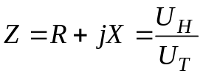,
где  – активное сопротивление;
 – реактивное сопротивление.
В этом режиме уже напряжение приравнивается к опорному напряжению , а числитель измеряется измерителем интегрирующего типа. В дальнейшем разделение комплексного сигнала на активную и реактивную составляющие производится аналогично предыдущему случаю и контроллер обеспечивает индикацию уже составляющих комплексного сопротивления.
Расширение пределов измерения достигается за счет изменения коэффициента передачи усилительного тракта логометра при измерении составляющих числителя в 10, 100, 1000 раз. Интерфейс RS-232С обеспечивает согласование уровней сигналов и гальваническую развязку измерительных цепей прибора и подключаемой аппаратуры.

2. Технические характеристики
2.1. Прибор позволяет измерить следующие параметры:
– параллельную и последовательную индуктивность 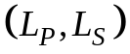;
– параллельную и последовательную емкость 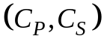;
– параллельное и последовательное сопротивление 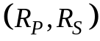;
– параллельную проводимость 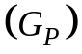;
– тангенс угла потерь 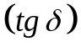;
– добротность 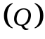.
Допускается для измеряемого параметра  использовать  (фактор потерь).
2.2. Диапазоны измеряемых параметров:
– индуктивность 0,1 мкГн — 16 кГн;
– емкость 0,1 пФ — 20 мФ;
– сопротивление 1 мОм — 20 Мом;
– проводимость 1 нСм — 10 См;
– тангенс угла потерь, добротность 10⁻³ — 10³.
2.3. Рабочие частоты 100 Гц; 1 кГц.
2.4. Уровень измерительного сигнала:
– высокий 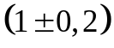 В;
– низкий 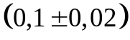 В.
2.5. Выходное сопротивление источника измерительного сигнала
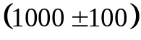 Ом.
2.6. В приборе предусмотрены режимы:
– одиночный с длительностью 0,7 с;
– с усреднением за 10 циклов.
2.7. Прибор обеспечивает следующие функции:
– автоматический и ручной выбор диапазона измерения;
– подачу на измеряемый объект смещения от внутреннего источника 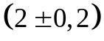 В;
– допусковый контроль измеряемых параметров;
– определение отклонений параметров от заданной величины;
– передачу–прием информации в ПЭВМ типа РСАТ по интерфейсу RS-232С;
– автоматическая компенсация начальных параметров присоединительных устройств.
2.8. Пределы допускаемой относительной основной погрешности измерения R, G, L, C и абсолютной основной погрешности измерения при высоком уровне сигнала без усреднения равны значениям, указанным в табл. 1.1.–1.4. при разрядности отсчетного устройства –4.
Класс точности по ГОСТ 25242 равен 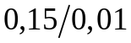. Погрешность по добротности 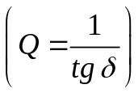 не нормируется.

Таблица 1.1.

Изме-ряемая величи-на | Рабочая частота | Номер диапа-зона | Диапазон измерения R | Пределы допускаемой основной погрешности по R, %
R | 100 Гц  1 кГц | 1 | (1,000 – 20,00) МОм | 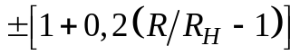
R | 100 Гц  1 кГц | 2 | (100,0 – 1000) кОм | 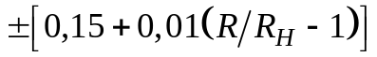
R | 100 Гц  1 кГц | 3 | (10,00 – 100) кОм
R | 100 Гц  1 кГц | 4 | (1,000 – 10,00) кОм
R | 100 Гц  1 кГц | 5 | (100,0 – 1000) Ом | 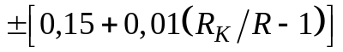
R | 100 Гц  1 кГц | 6 | (10,00 – 100,0) Ом
R | 100 Гц  1 кГц | 7 | (1,000 – 10,00) Ом
R | 100 Гц  1 кГц | 8 | (1 – 1000) мОм | 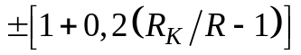
Примечания:
- R – измеренное значение сопротивления;
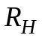,  – начальное и конечное значения установленного диапазона измерений.
- Допускается нестабильность показаний прибора, если она не приводит к погрешности измерения, превышающей допустимые для соответствующего вида измерений значения.

Таблица 1.2.
Изме-ряемая величи-на | Рабочая частота | Номер диапа-зона | Диапазон измерения G | Пределы допускаемой основной погрешности по G, %
G | 100 Гц  1 кГц | 1 | (1 – 1000) нСм | 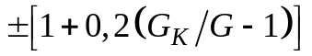
G | 100 Гц  1 кГц | 2 | (1,000 – 10,00) мкСм | 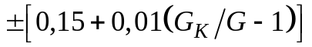
G | 100 Гц  1 кГц | 3 | (10,00 – 100,0) мкСм
G | 100 Гц  1 кГц | 4 | (100,0 – 1000) мкСм
G | 100 Гц  1 кГц | 5 | (1,000 – 10,00) мСм | 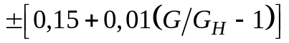
G | 100 Гц  1 кГц | 6 | (10,00 – 100) мСм
G | 100 Гц  1 кГц | 7 | (100,0 – 1000) мСм
G | 100 Гц  1 кГц | 8 | (1,000 – 10,00) См | 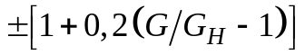
Примечания:
1. G – измеренное значение проводимости;
,  – начальное и конечное значения установленного диапазона измерений.
2. Допускается нестабильность показаний прибора, если она не приводит к погрешности измерения, превышающей допустимые для соответствующего вида измерений значения.

Таблица 1.3.

Изме-ряемая вели-чина | Рабочая частота | № | Диапазон измерения С | Пределы допускаемой основной погрешности
 |  |  |  | по С, % | по 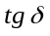 (абсолютной)  по (относительной)
С, | 100 Гц | 1 | (1 – 1600) пФ | 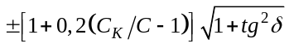 | 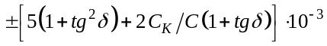  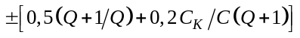%
 | 100 Гц | 2 | 1,600 – 16,00 нФ | 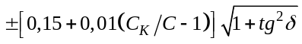 | 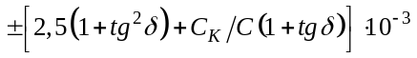  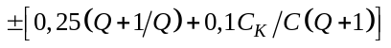%
 | 100 Гц | 3 | 16,00 – 160,0 нФ
 | 100 Гц | 4 | 160,0 – 1600 нФ
 | 100 Гц | 5 | 1,600 – 16,00 мкФ | 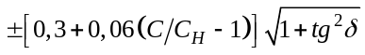 | 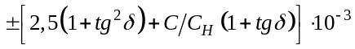  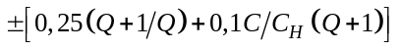%
 | 100 Гц | 6 | 16,00 – 160,0 мкФ
 | 100 Гц | 7 | 160,0 – 1600 мкФ
 | 100 Гц | 8 | 1,600 – 20,00 мФ | 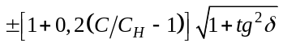 | 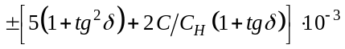  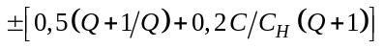%
 | 1 кГц | 1 | (0,1 – 160,0) пФ |  | %
 | 1 кГц | 2 | 160,0 – 1600 пФ |  | %
 | 1 кГц | 3 | 1,600 – 16,00 нФ
 | 1 кГц | 4 | 16,00 – 160,0 нФ
 | 1 кГц | 5 | 160,0 – 1600 нФ | 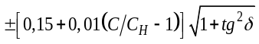
 | 1 кГц | 6 | 1,600 – 16,00 мкФ | 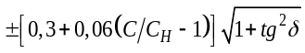
 | 1 кГц | 7 | 16,00 – 160,0 мкФ
 | 1 кГц | 8 | 160,0 – 1600 мкФ |  | %
Примечания:
1. С, , – измеренные значения емкости, тангенса угла потерь и добротности;
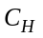,  – начальное и конечное значения установленного диапазона измерений.
2. Погрешность по () нормируется, если 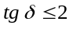 (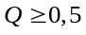) и полное сопротивление объекта измерений находится в пределах от 0,09 до 1,1 от предельного значения сопротивления, соответствующего установленному диапазону.
3. Допускается нестабильность показаний прибора, если она не приводит к погрешности измерения, превышающей допустимые для соответствующего вида измерений значения.

Таблица 1.4.

Изме-ряемая вели-чина | Рабочая частота | № | Диапазон измерения L | Пределы допускаемой основной погрешности
 |  |  |  | по , % | по (абсолютной)  по (относительной)
,  Q | 100 Гц | 1 | 1,600 – 16,00 кГн | 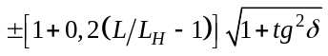 | 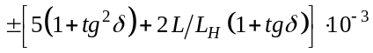  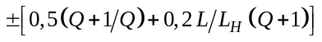%
 | 100 Гц | 2 | 160,0 – 1600 Гн | 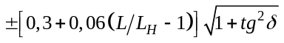 | 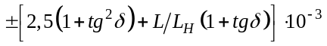  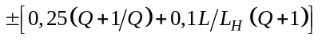%
 | 100 Гц | 3 | 16,00 – 160,0 Гн
 | 100 Гц | 4 | 1,600 – 16,00 Гн
 | 100 Гц | 5 | 160,0 – 1600 мГн | 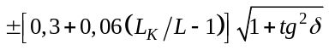 | 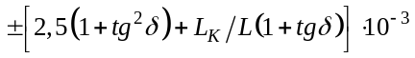  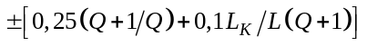%
 | 100 Гц | 6 | 16,00 – 160,0 мГн
 | 100 Гц | 7 | 1,600 – 16,00 мГн
 | 100 Гц | 8 | (1-1600) мкГн | 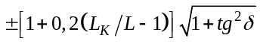 | 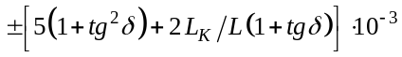  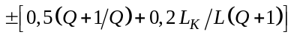%
 | 1 кГц | 1 | 160,0 – 1600 Гн |  | %
 | 1 кГц | 2 | 16,00 – 160,0 Гн |  | %
 | 1 кГц | 3 | 1,600 – 16,00 Гн
 | 1 кГц | 4 | 160,0 – 1600 мГн | 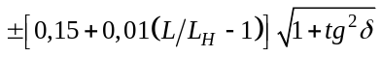
 | 1 кГц | 5 | 16,00 – 160,0 мГн | 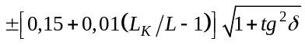 | %
 | 1 кГц | 6 | 1,600 – 16,00 мГн
 | 1 кГц | 7 | 160,0 – 1600 мкГн
 | 1 кГц | 8 | 0,1 – 160,0 мкГн |  | %
Примечания:
1. , , – измеренные значенияиндуктивности, тангенса угла потерь и добротности;
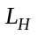, 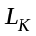 – начальное и конечное значения установленного диапазона измерений.
2. Погрешность по () нормируется, если () и полное сопротивление объекта измерений находится в пределах от 0,09 до 1,1 от предельного значения сопротивления, соответствующего установленному диапазону.
3. Допускается нестабильность показаний прибора, если она не приводит к погрешности измерения, превышающей допустимые для соответствующего вида измерений значения.

2.9. Пределы допускаемой относительной основной погрешности измерения R, G, L, C и абсолютной основной погрешности измерения при низком уровне сигнала на 3–6 диапазонах без усреднения должны быть равны утроенной погрешности, указанной в таблицах 1.1–1.4.
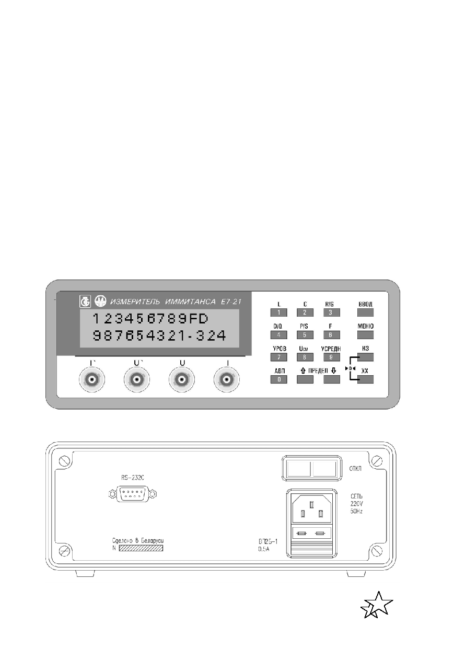
На 1, 2, 7, 8 диапазонах при низких уровнях сигнала погрешность измерения иммитансных параметров не нормируется.
2.10. Дополнительная погрешность измерения от изменения температуры от нормальной не превышает половины предела допускаемой основной погрешности на каждые 10°С.
2.11. Присоединительное устройство УП-2 имеет следующие параметры:
- начальная ёмкость не более 0,1 пФ;
- сопротивление кабелей не более 0,8 Ом;
- ёмкости и проводимости центральных жил кабелей на корпусной вывод не более 200 пФ и 20 нСм;
- сопротивление между корпусным выводом и контактом разъемов УП-2 не более 0,15 Ом.

3. Органы управления

Рис. 3.1. Передняя панель прибора.

Рис. 3.2. Задняя панель прибора.

Назначение органов управления приведено в таблице 3.1.

Таблица 3.1.
Маркировка | Назначение
Передняя панель
I´, U´, U, I | Разъемы – подключение присоединительных устройств.
L, C, R/G, D/Q | Кнопки – выбор измеряемого параметра.
P/S | Кнопка – выбор эквивалентной схемы.
F | Кнопка – выбор рабочей частоты.
УРОВ | Кнопка – выбор уровня сигнала.
Uсм | Кнопка – включение (отключение) смещения.
УСРЕДН | Кнопка – включение (отключение) усреднения, в режиме калибровки – включение (отключение) калибровочных коэффициентов.
АВТО | Кнопка – включение (отключение) автоматического выбора диапазона.
 | Кнопки – увеличение (уменьшение) номера диапазона в основном режиме;  смещение меню вверх (вниз) в режиме меню.
0,…9 | Кнопки – набор цифр.
ВВОД | Кнопка – перевод кнопочной панели в цифровой режим, запись набранных цифровых значений и возврат кнопочной панели из цифрового режима, вход в выбранную позицию меню.
МЕНЮ | Кнопка – переход из основного режима в режим меню и обратно.
К3, ХХ | Кнопки – включение калибровки нуля короткого замыкания, холостого хода.
Задняя панель
RS-232С | Разъем – включение интерфейсного кабеля.
ОТКЛ | Переключатель – включение (отключение) прибора.
СЕТЬ 220V50Hz | Разъем – включение сетевого кабеля.

4. Инструкция по эксплуатации
4.1. Подготовка к проведению измерений
4.1.1. К гнездам «I´», «U´», «U», «I» подключить УП-2.
4.1.2. Включить прибор переключателем «сеть» на задней панели и дать прогреться не менее 15 мин.
4.1.3. При разомкнутых режимах УП-2 нажать кнопку «ХХ». При этом прибор проведет калибровку нуля «холостого хода». В ходе калибровки на дисплее присутствует обратный счет времени калибровки.
По окончании калибровки установить следующий режим:
– параметр Gp;
– частота 1 кГц;
– уровень 1 В;
– предел A (автоматический выбор);
– смещение Откл.;
– усреднение Откл.
Показание прибора при разомкнутых зажимах УП-2 должно быть в пределах 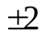 нСм.
4.1.4. Замкнуть зажимы УП-2 коротким отрезком провода. Нажать кнопку «КЗ». При этом прибор проведет калибровку нуля «короткого замыкания». По окончании калибровки установить режим, аналогичный 4.1.3, а измеряемый параметр – R_{S}.
При этом показание прибора должно быть в пределах мОм.
4.2. Проведение измерений
4.2.1. Подключить к соединительному устройству УП-2 измеряемый элемент. В случае, если измеряемый элемент экранированный, или имеет 3-й защитный контакт, подсоединить его к корпусному зажиму.
4.2.2. Выбрать измеряемый параметр L,C,R,G,D,Q нажатием необходимых кнопок. Параметр индицируется на табло соответствующим символом.
4.2.3. При необходимости произвести выбор эквивалентной схемы (P/S) (параллельная/последовательная). На диапазонах 1–4 — параллельная, на 5–8 диапазонах — последовательная.
4.2.4. Выбрать необходимый диапазон измерений (автоматический «АВТО», либо нажатием кнопок ). При этом номер диапазона индицируется на табло.
4.2.5. Произвести по индикатору отсчет измеряемой величины.
4.2.6. Для повышения точности ввести усреднения за десять циклов нажатием кнопки «УСРЕДН».
4.2.6. Определить погрешность измерения в соответствии с п. 2.8. настоящей инструкции.

